**Bresser**

Факты, которые помогут продавать

1. Как продавать телескопы Bresser?

Телескопы Bresser начального уровня

**Явные преимущества:**

|  |  |
| --- | --- |
| Телескоп Bresser Jupiter 70/700 EQА) Такие телескопы легко и быстро собираются и просты в настройке.  Б) Качественная оптика. Стеклянные линзы с просветлением. Это гарантируют качественное и контрастное изображение.  В) Происхождение. Каждый телескоп произведен на фабрике немецкой компании Bresser. Товары Bresser мы получаем напрямую из Германии, это абсолютная правда и нужно использовать это в продажах.  Г) Гарантия на телескопы **10 лет**. СЦ есть и в Москве и Санкт-Петербурге.  Д) С 2013 года модели Bresser, являющиеся прямыми аналогами Celestron и SW. Bresser стоят дороже по РРЦ, но остаются выгоднее для продажи в магазинах. |  |

В модельный ряд входят телескопы:

|  |  |
| --- | --- |
| Телескоп Bresser Arcturus 60х700 | 17803 |
| Телескоп Bresser Galaxia 114/900 | 17808 |
| Телескоп Bresser Jupiter 70/700 EQ | 30882 |
| Телескоп Bresser Lunar 60х700 AZ (RB 60) | 27831 |
| Телескоп Bresser Lyra 70/900 EQ-SKY | 17806 |
| Телескоп Bresser Pluto 114х500 | 17807 |
| Телескоп Bresser Pollux 150/1400 EQ2 | 26054 |
| Телескоп Bresser Refractor 90/900 NG | 24474 |
| Телескоп Bresser Venus 76/700 | 17802 |

# http://www.meade.de/typo3temp/GB/4a5f22b17b.pngТелескопы Bresser Messier и Телескопы Bresser Messier с автонаведением

# С 2013 года линейка Bresser Messier с автонаведением будет представлена четырьмя моделями. Теперь Messier будет иметь абсолютно понятную линейку. Два не слишком крупных телескопа на монтировке попроще. Два хороших телескопа на сильной монтировке. Два лучших телескопа на монтировке с автонаведением (о них отдельно).

Bresser Messier (2013):

Телескоп Bresser Messier AR-102 102/1000 EXOS-1

Телескоп Bresser Messier NT-130/1000 EXOS-1

|  |
| --- |
| Телескоп Bresser Messier NT-150L/1200 EXOS-2 |
| Телескоп Bresser Messier AR-127L/1200 EXOS-2 |

|  |  |
| --- | --- |
| С 2013 года линейка Bresser Messier с автонаведением будет представлена двумя топовыми моделями. С этими телескопами удобно изучать Вселенную, ведь контроллер компьютерной системы содержит информацию более чем о 30000 объектах (планетах, звездах, туманностях, галактиках). Также модели подойдут для астрофотографии. | брессер автонаведение |

Bresser Messier с автонаведением (2013):

|  |  |
| --- | --- |
| NEW | Телескоп Bresser Messier AR-152L/1200 EXOS-2 GOTO |
| NEW | Телескоп Bresser Messier NT-203/1000 EXOS-2 GOTO |

**Явные преимущества:**

А) Цена! Цена на такие приборы будет просто замечательная. Расчетный диапазон цен: ~ от 25 000 за самую простую – до 50 000 руб. за топовую модель с автонаведением.

Б) Высококачественная оптика. Стеклянные линзы с просветлением. Это гарантирует качественное и контрастное изображение.

В) Монтировки! Прочные, устойчивые, оборудованные пузырьковым уровнем и искателем полюса. Полностью переработаны для уменьшения вибраций!

Г) Происхождение. Каждый телескоп произведен на фабрике немецкой компании Bresser. Товары Bresser мы получаем напрямую из Германии, это абсолютная правда и нужно использовать это в продажах.

Д) Гарантия на телескопы **3 года**. СЦ есть и в Москве и Санкт-Петербурге.

Е) Конечно, дизайн. Стильные, белые трубы на стальных монтировках с красными вставками – это просто провоцирует на скорейший старт наблюдений. Прекрасно подойдет в качестве подарка себе, либо другим важным людям.

# Телескопы Bresser National Geographic

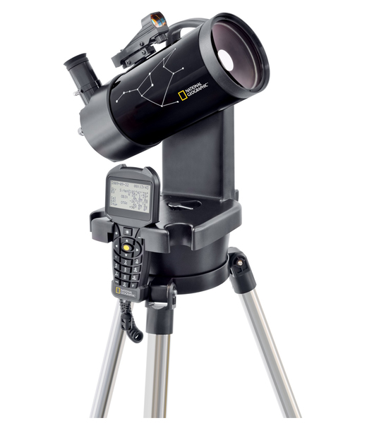Телескопы этой серии созданы совместными усилиями международной научно-образовательной организации National Geographic и немецкой компании-производителя оптических приборов Bresser.

Компания Bresser была выбрана для сотрудничества благодаря высокому качеству выпускаемой продукции, узнаваемости брендов и популярности на современном рынке оптических товаров.

В модельный ряд входят телескопы:

|  |  |
| --- | --- |
| Телескоп Bresser National Geographic 114/900 AZ | 51455 |
| Телескоп Bresser National Geographic 76/700 EQ | 51454 |
| Телескоп Bresser National Geographic 70/350 GoTo | 60030 |
| Телескоп Bresser National Geographic 90/1250 GoTo | 60031 |

**Явные преимущества:**

А) Цена! Цена на такие приборы просто замечательная и очень конкурентоспособная. Как на младшие, так и на старшие модели.

Б) Высококачественная оптика. Стеклянные линзы с просветлением. Это гарантирует качественное и контрастное изображение.

В) Монтировки с автонаведением знают **272 000 объектов!** Это гораздо больше, чем у других моделей с автонаведением.

Г) Максутов-Кассегрен. Часто люди интересуются именно этой системой. Знайте, он есть у Bresser в линейке National Geographic!

Д) Доверие и уважение марки. Великая компания National Geographic, из всех оптических компаний выбрала именно Bresser, посчитав качество достойным, чтобы на боку красовалось их фирменное лого.

Е) Происхождение. Каждый телескоп произведен на фабрике немецкой компании Bresser. Товары Bresser мы получаем напрямую из Германии, это абсолютная правда и нужно использовать это в продажах.

Ж) Гарантия на телескопы **3 года**. СЦ есть и в Москве и Санкт-Петербурге.

З) Конечно, дизайн. Стильные, черные трубы с логотипом NG очень красивы.

# Телескопы Bresser Junior

|  |  |
| --- | --- |
| Для юных астрономов компания Bresser (Брессер) создала специальные детские телескопы Bresser Junior. Они ничем не отличаются от «старших» собратьев: их оптика изготавливается из таких же материалов по такой же технологии. Они просто больше ориентированы на малый уровень подготовки наблюдателя. Такой телескопы не только удовлетворят потребность ребенка в изучении окружающего мира, но и смогут приобщить его к увлекательной науке. | джуниор 1 |

Модельный ряд представлен телескопом:

Телескоп Bresser Junior 60-700 AZ

**Явные Преимущества:**

А) Доступная цена

Б) Богатая комплектация (даже оборачивающий окуляр в комплекте)

В) Легкий вес (легко переносить)

Г) Легок в настройке

Д) Гарантия 3 года

Е) Изготавливается на фабрике немецкой компании Bresser.

Ж) Имеет стеклянную оптику

**Модельный ряд телескопов может со временем изменяться, но суть остается одна:**

**Каждый продавец должен знать явные преимущества телескопов и добавлять, при продаже, ключевые плюсы отдельных моделей (окуляры, фильтры, ЛБ и прочее).**

**2. Как продавать микроскопы Bresser?**

|  |  |
| --- | --- |
| Микроскоп Bresser Analyth ICD 20x-40xМикроскопы от компании Bresser (Брессер) – это удобные и надежные микроскопы, собранные на фабрике немецкой компании. Условно разделим их на микроскопы начального уровня и микроскопы для продвинутых пользователей(в данный момент мы уже поставляем стереомикроскопы, а вскоре будут и биологические микроскопы ) .  [Цифровой микроскоп Bresser Junior USB](http://www.bresser-russia.ru/products/bresser_junior_8854000/) |  |

Микроскопы Bresser начального уровня:

Микроскоп цифровой Bresser National Geographic USB, со штативом

[Цифровой микроскоп Bresser Junior 40x-1024x (без кейса)](http://www.4glaza.ru/products/bresser_junior_8855001/)

[Цифровой микроскоп Bresser Junior 40x-1024x (c кейсом)](http://www.4glaza.ru/products/bresser_junior_8855000/)

[Микроскоп Bresser Duolux 20x-1280x](http://www.4glaza.ru/products/bresser-micro-duolux-20-1280x/)

**Явные преимущества:**

А) Изготавливаются на фабрике немецкой компании Bresser.

Б) Богатая комплектация (обязательно знать комплектацию каждой модели, это козырь при продаже)

В) Автономность многих моделей

Г) Легкие в настройке

Д) Гарантия 2 года

Ж) Все выше перечисленные микроскопы являются ЦИФРОВЫМИ. Камера входит в комплект.

Микроскопы Bresser для продвинутых пользователей:

[Микроскоп Bresser Analyth ICD 20x-40x](http://www.4glaza.ru/products/bresser-micro-analyth-icd-20-40x/)

[Микроскоп Bresser Advance ICD 10x-160x](http://www.4glaza.ru/products/bresser-micro-advance-icd-10-160x/)

**Явные преимущества:**

А) Высочайшее качество оптики

Б) Широкий диапазон увеличений, в линейке есть самый мощный стереомикроскоп, который выдает до 160x увеличения.

В) Возможность установить цифровую камеру на микроскоп

Г) Верхние и нижние осветители

Д) Гарантия 10 лет

Е) Изготавливаются на фабрике немецкой компании Bresser.

**Каждый продавец должен знать явные преимущества микроскопов и добавлять, при продаже, ключевые плюсы отдельных моделей (особенности конструкции, комплектации и прочее).**

3. Как продавать бинокли Bresser?

Немецкие бинокли Bresser (Брессер) – для тех, кто ценит качество оптики и надежность исполнения. Компания Брессер выпускает бинокли сериями, каждая из которых предназначена для решения определенного круга задач. Все линзы биноклей, даже у базовых моделей, изготовлены из оптического стекла и имеют просветляющее покрытие, что является залогом высокого качества получаемого изображения.

Бинокли Bresser серия Travel

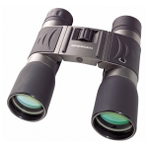

Эти бинокли не зря называются Travel, ведь это значит «путешествие», - таких удобных компактных и легких биноклей вы еще не встречали. Они созданы на основе призм roof, материал линз – оптическое стекло BK-7 с нанесением многослойного просветления. Бинокли Bresser Travel – не только комфорт в дороге, но и натуральная цветопередача каждой детали изображения.

В модельный ряд входят два бинокля:

Бинокль Bresser Travel 8x22

Бинокль Bresser Travel 10x32

Преимущества:

1. Легкий вес
2. Просветленная, стеклянная оптика
3. Доступная цена
4. Гарантия 3 года
5. 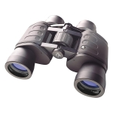Бинокли изготавливаются на фабрике немецкой компании

Бинокли Bresser серия Hunter

Бинокли Bresser Hunter с roof призмой, небольшие и практически невесомые, как никакие другие понравятся любителям активного образа жизни, прогулок на свежем воздухе и туристам. А бинокли с porro (порро) призмами – это хороший выбор для охотника или натуралиста. Оптика изготовлена из стекла, имеет многослойное просветляющее покрытие. Модельный ряд подобран таким образом, что бы мог подойти к любой направленности.

В модельный ряд входят бинокли:

Бинокль Bresser Hunter 8x21

Бинокль Bresser Hunter 10x25

Бинокль Bresser Hunter 7x50

Бинокль Bresser Hunter 8x40

Бинокль Bresser Hunter 10x50

Бинокль Bresser Hunter 16x50

Бинокль Bresser Hunter 8-24x50

Преимущества:

1. Все бинокли серии Hunter имеют легкий вес
2. В линейку входят бинокли на любой вкус
3. Просветленная, стеклянная оптика
4. Гарантия 10 лет
5. Бинокли изготавливаются на фабрике немецкой компании
6. 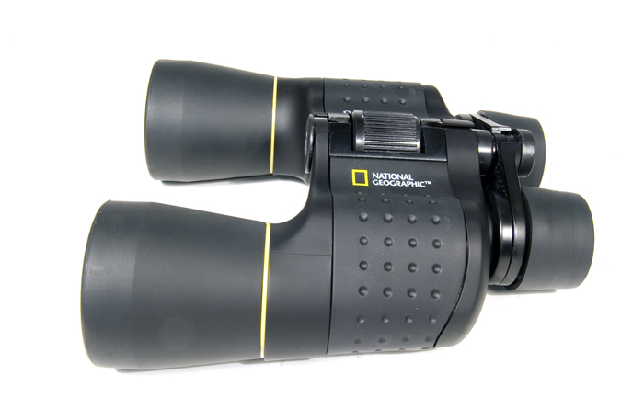Доступная цена

Бинокли Bresser серия National Geographic

Известнейшая компания National Geographic, из всех оптических компаний выбрала именно Bresser, посчитав качество достойным, чтобы на боку красовалось их фирменное лого.

В модельный ряд входят:

[Бинокль Bresser National Geographic 7-21x40](http://www.bresser-russia.ru/products/bresser-national-geographic-bino-7-21x40/)

[Бинокль Bresser National Geographic 8-24x50](http://www.bresser-russia.ru/products/bresser-national-geographic-bino-8-24x50/)

1. Все бинокли данной линейки являются «переменниками», такие бинокли любимы массовыми покупателями.
2. Просветленная, стеклянная оптика ВК7
3. 10 лет гарантии
4. Собирается под контролем Германии
5. Легкие и уникальные по дизайну модели.

Бинокли Bresser серия Condor

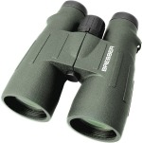Bresser Condor – одна из самых широких в срезе сфер применения серия биноклей. Здесь вы найдете влагозащищенные бинокли, светосильные бинокли и модели высокой кратности. Использовать их можно всюду: городские прогулки, туристические поездки, а также охота и рыбалка. Все линзы изготовлены из оптического стекла BaK-4 с нанесением многослойного просветляющего покрытия, поэтому даже «младшие» модели серии показывают качественную картинку высокой яркости.

В модельный ряд входят:

Бинокль Bresser Condor 10x42

Бинокль Bresser Condor 8x32

Бинокль Bresser Condor 10x32

Бинокль Bresser Condor 8x42

Бинокль Bresser Condor 10x50

Бинокль Bresser Condor 8x56

Преимущества:

1. Вся линейка водонепроницаема
2. Все бинокли данной линейки имеют призмы Roof, что дает компактность данным моделям.
3. Просветленная, стеклянная оптика Bak-4
4. 10 лет гарантии
5. Собирается под контролем Германии

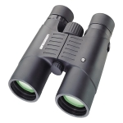

Бинокли Bresser серия Corvette

Бинокли Bresser Corvette рассчитаны на требовательного наблюдателя, которому нужна особо мощная оптика и прочный корпус. Материал линз биноклей этой серии – оптическое стекло BaK-4, на каждую оптическую поверхность нанесено многослойное просветляющее покрытие. Только эти бинокли обеспечат вам действительно качественное изображение в высоком разрешении и с правильной цветопередачей. Эти бинокли можно использовать, не снимая очков, так как окуляры имеют вынесенную точку визирования.

В модельный ряд входят:

Бинокль Bresser Corvette 10x50

Бинокль Bresser Corvette 8x20 LE

Бинокль Bresser Corvette 10x24 LE

Бинокль Bresser Corvette 8x42

Бинокль Bresser Corvette 10x42

Преимущества:

1. Материал линз биноклей этой серии – оптическое стекло BaK-4
2. Старшие модели имеет технологию влагозащиты
3. Гарантия 3 года
4. Собирается под контролем Германии

Бинокли Bresser серия Spezial

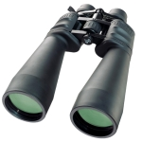Немецкие бинокли серии Spezial от компании Bresser – ориентированы как на любителей, так и профессионалов в области астрономических наблюдений. Бинокли имеют высокую кратность увеличения, что позволяет вести наблюдения за объектами, находящимися на значительном удалении. Оптические элементы (изготовлены из Вак-4 стекла), которыми оснащены бинокли, имеют многослойное просветляющее покрытие

В модельный ряд входят:

Бинокль Bresser Spezial-Zoomar 12-36x70

Бинокль Bresser Spezial-Astro 20x80

Преимущества:

1. Большая кратность данных продуктов
2. У модели Spezial-Astro20x80 в комплекте штатив и сумка для переноски
3. Гарантия 10 лет
4. Материал линз биноклей этой серии – оптическое стекло BaK-4
5. Собирается под контролем Германии

Бинокли Bresser серия Nautic

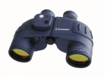Водозащищенные бинокли Bresser Nautic – не просто бинокли для любых условий непогоды. Это серия предназначена для требовательных профессионалов, любителей рыбалки, морских путешествий и прогулок под парусом. А также для тех, за кем постоянно следуют дожди и ураганы. За счет дополнительного функционала – шкалы расстояния, компаса, встроенной подсветки – эти бинокли можно смело называть «морскими». С их помощью удобно ориентироваться в открытом море, оценивать расстояние до объектов, просто вести наблюдения.

В модельный ряд входят:

Бинокль Bresser Nautic 7x50 WP/CMP

Преимущества:

1) Влагозащищенный

2) Встроенный компас

3) В окуляр бинокля встроена дальномерная сетка

4) Гарантия 3 года

5) Собирается под контролем Германии

**Каждый продавец должен знать явные преимущества биноклей и добавлять, при продаже, ключевые плюсы отдельных моделей (наглазники, тип призм и прочее).**

1. Как продавать зрительные трубы Bresser?

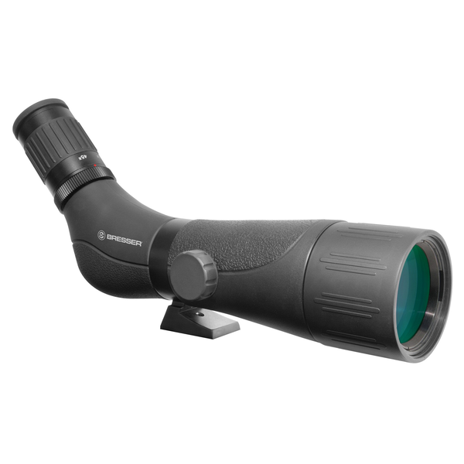

Зрительные трубы Bresser – это, прежде всего, большие увеличения, zoom-объектив и электронные инновации. Оптические характеристики моделей Bresser, скорее, соперничают с показателями телескопов, чем биноклей. А места они занимают заметно меньше.

В модельный ряд входят:

|  |  |
| --- | --- |
| Зрительная труба Bresser Condor 20-60x85 | 71129 |
| Зрительная труба Bresser Pirsch 20-60x80 | 26731 |
| Зрительная труба Bresser Pirsch 25-75x100 | 26730 |
| Зрительная труба Bresser Spektar 15-45x60 | 26728 |
| Зрительная труба Bresser Spektar 9-27x50 | 26729 |
| Зрительная труба Bresser Spektiv 20-60x60 | 60196 |

**Явные преимущества:**

|  |  |
| --- | --- |
| А) Ко всем трубам в комплекте идет чехол для переноски, а ко многим моделям также настольный штатив.  Б) Качественная оптика. Стеклянные линзы с просветлением. Это гарантируют качественное и контрастное изображение.  В) Происхождение. Каждая труба произведена на фабрике немецкой компании Bresser. Товары Bresser мы получаем напрямую из Германии, это абсолютная правда и нужно использовать это в продажах.  Г) Гарантия на зрительные трубы **10 лет.** СЦ есть и в Москве и Санкт-Петербурге.  Д) В линейке есть трубы любых размеров и для любых задач. Даже модель с встроенным дисплеем и фотоаппаратам имеется! |  |

1. Как продавать другие товары Bresser?

В особой категории товаров наш эксклюзив:

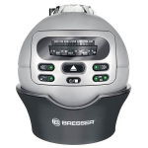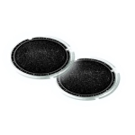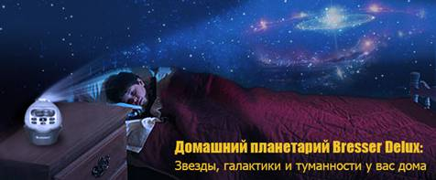

**Астропланетарий Bresser Delux!** Предлагать такой планетарий НУЖНО абсолютно каждому клиенту. Он нужен всем. Порадовать и занять ребенка, удивить девушку\парня или жену\мужа романтическим вечером дома под звездами. Легко с таким планетарием!

Планетарий может проецировать около 8000 звезд и 61 созвездие.

Встроенные моторы поворачивают изображение, моделируя суточное вращение небесной сферы. Кроме того для максимальной реалистичности планетарий умеет проецировать «падающие звезды».

Также, серии Junior и National Geographiс содержат в себе много товаров, которыми очень часто интересуются покупатели.

**Дальномер, приборы ночного видения, детские бинокли и трубы, фонари, компасы, метеостанции** и многое другое:

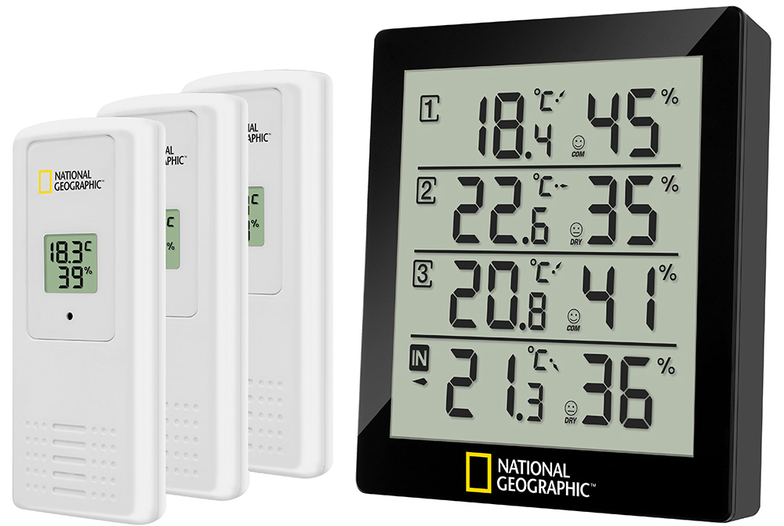 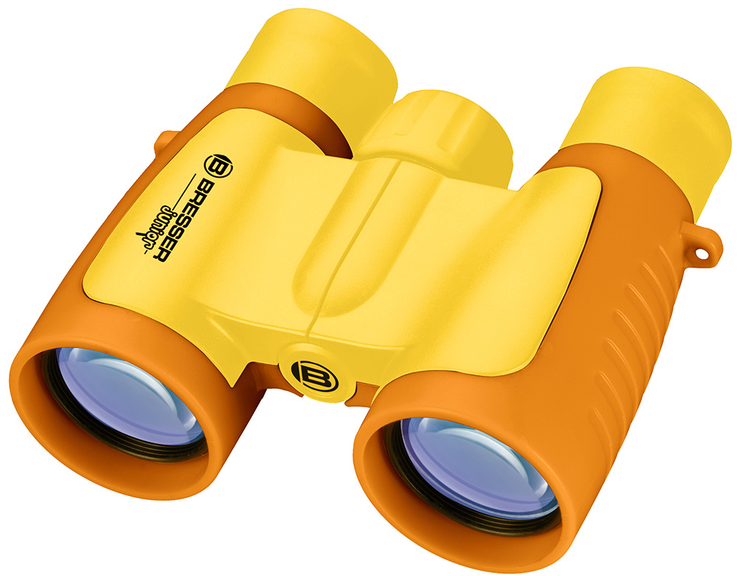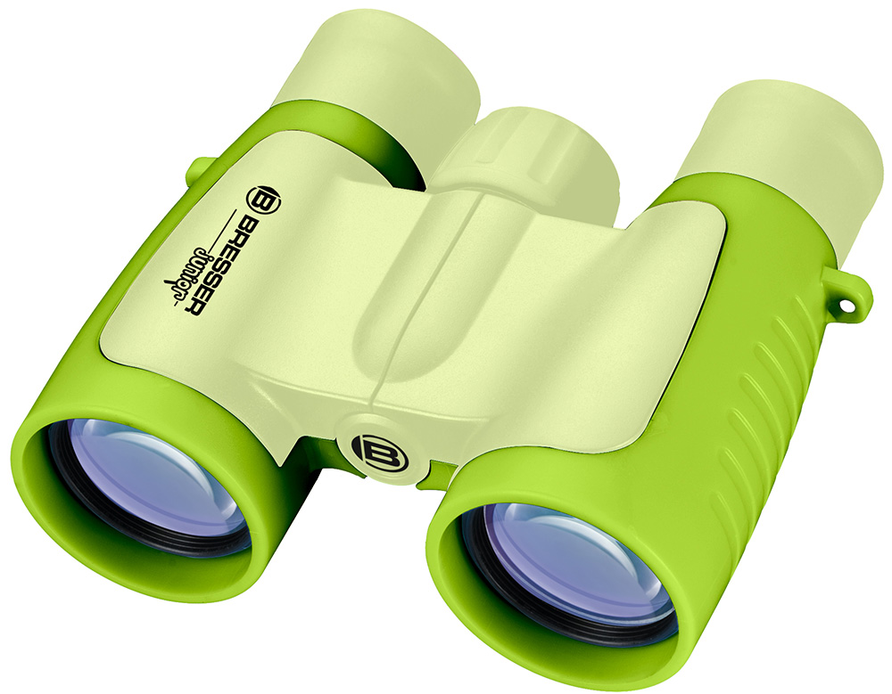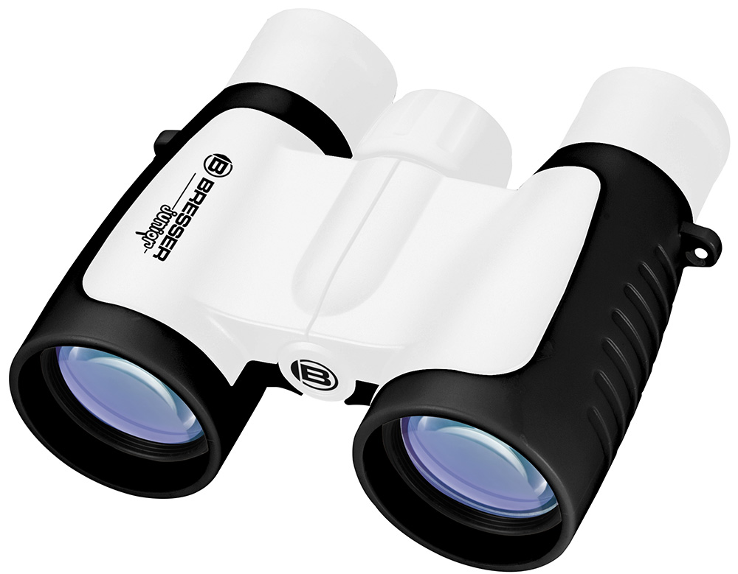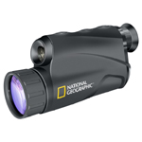

|  |  |
| --- | --- |
| 60032 | Дальномер Bresser National Geographic |
| 60034 | Прибор ночного видения Bresser National Geographic 3x25 |
| 60035 | Прибор ночного видения Bresser National Geographic 5x50 |
| 74620 | Метеостанция National Geographic |
| 51458 | Зарядное устройство Bresser National Geographic Solar Power |
| 60033 | Гидрометеорологический центр Bresser National GeographicГидрометеорологический центр Bresser National Geographic |
| 51461 | Метеостанция Bresser National Geographic с одним экраном |
| 51462 | Метеостанция Bresser National Geographic с тремя экранами |
| 51457 | Радио Bresser National Geographic на солнечных батареях |
| 51459 | Лупа 3x Bresser National Geographic |

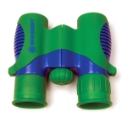

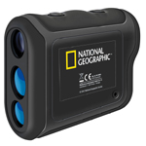

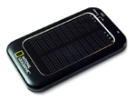

|  |  |
| --- | --- |
| 74621 | Метеостанция Bresser National Geographic с тремя датчиками |
| 26769 | Детский бинокль Bresser Junior 6x21 |
| 74622 | Метеостанция Bresser National Geographic с прозрачным экраном |
| 26764 | Компас Bresser Junior |
| 75756 | Детский бинокль Bresser Junior зеленый 3x30 |
| 75758 | Детский бинокль Bresser Junior желтый 3x30 |
| 75757 | Детский бинокль Bresser Junior желтый 3x30 |

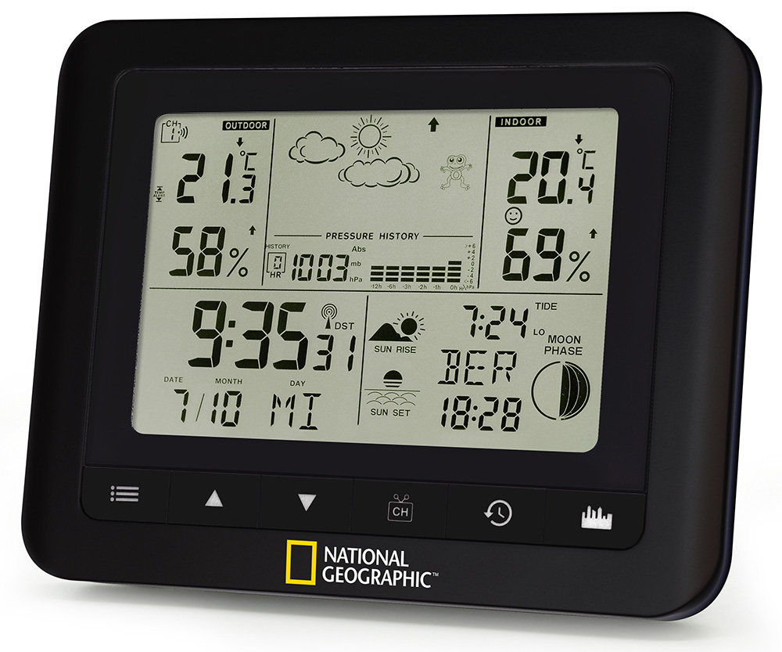

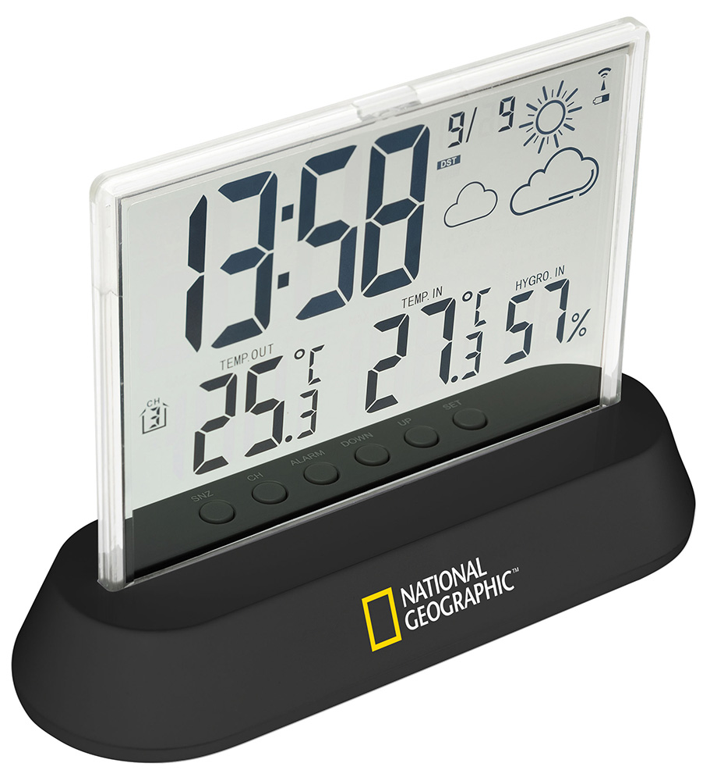

**Явные преимущества:**

А) Доступная цена

Б) Высокое качество сборки

В) Эксклюзивность и необычность, если клиент ищет подарок

Г) Происхождение. Каждый товар произведен на фабрике немецкой компании Bresser. Товары Bresser мы получаем напрямую из Германии, это абсолютная правда и нужно использовать это в продажах.

Д) Гарантия **3 года**. СЦ есть и в Москве и Санкт-Петербурге.

Приложение 1. Телескопы Bresser начального уровня.

***Bresser Lunar 60 AZ***

|  |  |
| --- | --- |
|  |  |
| Телескоп | |
| Тип http://www.astroscope.com.ua/templates/default/images/feature.gif : | **рефрактор** |
| Диаметр, мм http://www.astroscope.com.ua/templates/default/images/feature.gif : | **60** |
| Фокус, мм http://www.astroscope.com.ua/templates/default/images/feature.gif : | **700** |
| Увеличение (МП) http://www.astroscope.com.ua/templates/default/images/feature.gif : | **120** |
| Светосила http://www.astroscope.com.ua/templates/default/images/feature.gif : | **11,70** |
| Разрешающее увеличение http://www.astroscope.com.ua/templates/default/images/feature.gif : | **175** |
| Минимальное увеличение http://www.astroscope.com.ua/templates/default/images/feature.gif : | **10** |
| Проницающая способность, зв.вел. http://www.astroscope.com.ua/templates/default/images/feature.gif : | **11,40** |
| Разрешающая способность, угл.сек http://www.astroscope.com.ua/templates/default/images/feature.gif : | **1,90** |
| Изображение http://www.astroscope.com.ua/templates/default/images/feature.gif : | **не перевернутое, зеркальное** |
| Фокусер http://www.astroscope.com.ua/templates/default/images/feature.gif : | **0,96" реечный** |
| Монтировка http://www.astroscope.com.ua/templates/default/images/feature.gif : | **азимутальная** |
| Комплектация | |
| Искатель http://www.astroscope.com.ua/templates/default/images/feature.gif : | **Оптический 5х24** |
| Окуляры http://www.astroscope.com.ua/templates/default/images/feature.gif : | **Линза Барлоу 3х,  Окуляр 4мм,  Окуляр 12,5мм,  Окуляр 20мм** |
| Аксессуары http://www.astroscope.com.ua/templates/default/images/feature.gif : | **Лунный светофильтр,  Диск с астрономическим ПО** |

Телескоп с ручным управлением Bresser Refractor Lunar 60/700 AZ – это прежде всего, недорогой, но достаточно качественный инструмент, который хорошо подойдет на роль первого телескопа ребенку или подростку.

Искатель  облегчает наведение прибора на интересующий объект, а азимутальная монтировка телескопа позволит легко адаптироваться к телескопу даже неопытному астроному.

*Bresser Arcturus 60/700*

|  |  |
| --- | --- |
|  |  |
| Телескоп | |
| Тип http://www.astroscope.com.ua/templates/default/images/feature.gif : | **рефрактор** |
| Диаметр, мм http://www.astroscope.com.ua/templates/default/images/feature.gif : | **60** |
| Фокус, мм http://www.astroscope.com.ua/templates/default/images/feature.gif : | **700** |
| Увеличение (МП) http://www.astroscope.com.ua/templates/default/images/feature.gif : | **120** |
| Светосила http://www.astroscope.com.ua/templates/default/images/feature.gif : | **11,70** |
| Разрешающее увеличение http://www.astroscope.com.ua/templates/default/images/feature.gif : | **120** |
| Минимальное увеличение http://www.astroscope.com.ua/templates/default/images/feature.gif : | **9** |
| Проницающая способность, зв.вел. http://www.astroscope.com.ua/templates/default/images/feature.gif : | **11,40** |
| Разрешающая способность, угл.сек http://www.astroscope.com.ua/templates/default/images/feature.gif : | **1,90** |
| Изображение http://www.astroscope.com.ua/templates/default/images/feature.gif : | **полностью прямое** |
| Фокусер http://www.astroscope.com.ua/templates/default/images/feature.gif : | **1,25" реечный** |
| Монтировка http://www.astroscope.com.ua/templates/default/images/feature.gif : | **азимутальная** |
| Комплектация | |
| Искатель http://www.astroscope.com.ua/templates/default/images/feature.gif : | **Оптический 5х24** |
| Окуляры http://www.astroscope.com.ua/templates/default/images/feature.gif : | **Оборачивающая линза 1,5х,  Окуляр 4мм,  Окуляр 12,5мм,  Окуляр 20мм** |
| Аксессуары http://www.astroscope.com.ua/templates/default/images/feature.gif : | **Диск с астрономическим ПО,  Карта звёздного неба,  Компас,  Кейс,  Диогональное зеркало (призма)** |

Телескоп комплектуется специальной оборачивающей линзой – при её использовании он будет давать прямое «земное» изображение, что позволяет использовать его для наблюдений за наземными объектами как мощную подзорную трубу.

Телескоп установлен на азимутальной монтировке. Для удобства ведения монтировка снабжена микрометрическим винтом по вертикальной оси.   
Телескоп комплектуется удобным кейсом для хранения и транспортировки.

*Телескоп Bresser Venus 76/700 AZ*

|  |  |
| --- | --- |
|  |  |
| Телескоп | |
| Тип http://www.astroscope.com.ua/templates/default/images/feature.gif : | **рефлектор Ньютона** |
| Диаметр, мм http://www.astroscope.com.ua/templates/default/images/feature.gif : | **76** |
| Фокус, мм http://www.astroscope.com.ua/templates/default/images/feature.gif : | **700** |
| Увеличение (МП) http://www.astroscope.com.ua/templates/default/images/feature.gif : | **152** |
| Светосила http://www.astroscope.com.ua/templates/default/images/feature.gif : | **11,50** |
| Разрешающее увеличение http://www.astroscope.com.ua/templates/default/images/feature.gif : | **152** |
| Минимальное увеличение http://www.astroscope.com.ua/templates/default/images/feature.gif : | **11** |
| Проницающая способность, зв.вел. http://www.astroscope.com.ua/templates/default/images/feature.gif : | **11,90** |
| Разрешающая способность, угл.сек http://www.astroscope.com.ua/templates/default/images/feature.gif : | **1,50** |
| Фокусер http://www.astroscope.com.ua/templates/default/images/feature.gif : | **1,25" реечный** |
| Монтировка http://www.astroscope.com.ua/templates/default/images/feature.gif : | **азимутальная** |
| Комплектация | |
| Искатель http://www.astroscope.com.ua/templates/default/images/feature.gif : | **"Красная точка"** |
| Окуляры http://www.astroscope.com.ua/templates/default/images/feature.gif : | **Оборачивающая линза 1,5х,  Окуляр 4мм,  Окуляр 12,5мм,  Окуляр 20мм** |
| Аксессуары http://www.astroscope.com.ua/templates/default/images/feature.gif : | **Лунный светофильтр,  Диск с астрономическим ПО,  Компас** |

Богатая комплектация.

Отлично приспособлен именно для астрономических наблюдений, оптическая схема не имеет хроматизма, а окулярный узел всегда находится в удобном для наблюдений положении.

Телескоп оборудован искателем типа Красная Точка. Искатели такого типа очень удобны, особенно для начинающего любителя, т.к. не имеют оптического увеличения и не переворачивают изображение, позволяя видеть объекты также как и невооружённым глазом.

Оборачивающий окуляр нужно устанавливать в фокусёр перед обычным окуляром для наблюдений за наземными объектами.

Для того, чтобы понизить интенсивность света при наблюдениях Луны, производители укомплектовали телескоп специальным лунным фильтром, который накручивается внутри посадочной втулки окуляра.

*Телескоп Bresser Jupiter 70/700 EQ*

|  |  |
| --- | --- |
|  |  |
| Телескоп | |
| Тип http://www.astroscope.com.ua/templates/default/images/feature.gif : | **рефрактор** |
| Диаметр, мм http://www.astroscope.com.ua/templates/default/images/feature.gif : | **70** |
| Фокус, мм http://www.astroscope.com.ua/templates/default/images/feature.gif : | **700** |
| Увеличение (МП) http://www.astroscope.com.ua/templates/default/images/feature.gif : | **140** |
| Светосила http://www.astroscope.com.ua/templates/default/images/feature.gif : | **10** |
| Разрешающее увеличение http://www.astroscope.com.ua/templates/default/images/feature.gif : | **262** |
| Минимальное увеличение http://www.astroscope.com.ua/templates/default/images/feature.gif : | **35** |
| Проницающая способность, зв.вел. http://www.astroscope.com.ua/templates/default/images/feature.gif : | **11,70** |
| Разрешающая способность, угл.сек http://www.astroscope.com.ua/templates/default/images/feature.gif : | **1,63** |
| Изображение http://www.astroscope.com.ua/templates/default/images/feature.gif : | **не перевернутое, зеркальное** |
| Фокусер http://www.astroscope.com.ua/templates/default/images/feature.gif : | **1,25" реечный** |
| Монтировка http://www.astroscope.com.ua/templates/default/images/feature.gif : | **экваториальная** |
| Комплектация | |
| Искатель http://www.astroscope.com.ua/templates/default/images/feature.gif : | **Оптический 6х25** |
| Окуляры http://www.astroscope.com.ua/templates/default/images/feature.gif : | **Оборачивающая линза 1,5х,  Окуляр 4мм,  Окуляр 12мм,  Окуляр 20мм** |
| Аксессуары http://www.astroscope.com.ua/templates/default/images/feature.gif : | **Диск с астрономическим ПО,** |

Богатая комплектация.

Линзы телескопа изготовлены из оптического стекла и имеют просветляющее покрытие на основе MgF2. Это очень хорошо сказывается на картинке.

Телескоп установлен на жёсткой экваториальной монтировке немецкого типа. Крепление оптической трубы к монтировке производится с помощью хомута – такая конструкция позволяет производить сборку телескопа без использования дополнительного инструмента и обеспечивает возможность продольной балансировки трубы.

В комплекте поставки имеется диск с программой-планетарием – она позволит смоделировать на компьютере вид звёздного неба в любой момент времени в любой точке земной поверхности.

***Телескоп Bresser Lyra 70/900 EQ***

|  |  |
| --- | --- |
|  |  |
| Телескоп | |
| Тип http://www.astroscope.com.ua/templates/default/images/feature.gif : | **рефрактор** |
| Диаметр, мм http://www.astroscope.com.ua/templates/default/images/feature.gif : | **70** |
| Фокус, мм http://www.astroscope.com.ua/templates/default/images/feature.gif : | **900** |
| Увеличение (МП) http://www.astroscope.com.ua/templates/default/images/feature.gif : | **140** |
| Светосила http://www.astroscope.com.ua/templates/default/images/feature.gif : | **13** |
| Разрешающее увеличение http://www.astroscope.com.ua/templates/default/images/feature.gif : | **675** |
| Минимальное увеличение http://www.astroscope.com.ua/templates/default/images/feature.gif : | **10** |
| Проницающая способность, зв.вел. http://www.astroscope.com.ua/templates/default/images/feature.gif : | **11,70** |
| Разрешающая способность, угл.сек http://www.astroscope.com.ua/templates/default/images/feature.gif : | **1,63** |
| Изображение http://www.astroscope.com.ua/templates/default/images/feature.gif : | **не перевернутое, зеркальное** |
| Фокусер http://www.astroscope.com.ua/templates/default/images/feature.gif : | **1,25" реечный** |
| Монтировка http://www.astroscope.com.ua/templates/default/images/feature.gif : | **экваториальная** |
| Комплектация | |
| Искатель http://www.astroscope.com.ua/templates/default/images/feature.gif : | **"Красная точка"** |
| Окуляры http://www.astroscope.com.ua/templates/default/images/feature.gif : | **Оборачивающая линза 1,5х,  Линза Барлоу 3х,  Окуляр 4мм,  Окуляр 9мм,  Окуляр 25мм** |
| Аксессуары http://www.astroscope.com.ua/templates/default/images/feature.gif : | **Лунный светофильтр,  Диск с астрономическим ПО,** |

Богатая комплектация.

Хорошая сбалансированная модель для новичков и на немецкой монтировке.

Очень устойчивая монтировка.

***Телескоп Bresser Refractor 90/900 NG***

|  |  |
| --- | --- |
|  |  |
| Телескоп | |
| Тип http://www.astroscope.com.ua/templates/default/images/feature.gif : | **рефрактор** |
| Диаметр, мм http://www.astroscope.com.ua/templates/default/images/feature.gif : | **90** |
| Фокус, мм http://www.astroscope.com.ua/templates/default/images/feature.gif : | **900** |
| Увеличение (МП) http://www.astroscope.com.ua/templates/default/images/feature.gif : | **180** |
| Светосила http://www.astroscope.com.ua/templates/default/images/feature.gif : | **10** |
| Разрешающее увеличение http://www.astroscope.com.ua/templates/default/images/feature.gif : | **180** |
| Минимальное увеличение http://www.astroscope.com.ua/templates/default/images/feature.gif : | **36** |
| Проницающая способность, зв.вел. http://www.astroscope.com.ua/templates/default/images/feature.gif : | **12,30** |
| Разрешающая способность, угл.сек http://www.astroscope.com.ua/templates/default/images/feature.gif : | **1,27** |
| Изображение http://www.astroscope.com.ua/templates/default/images/feature.gif : | **не перевернутое, зеркальное** |
| Фокусер http://www.astroscope.com.ua/templates/default/images/feature.gif : | **1,25" реечный** |
| Монтировка http://www.astroscope.com.ua/templates/default/images/feature.gif : | **азимутальная** |
| Комплектация | |
| Искатель http://www.astroscope.com.ua/templates/default/images/feature.gif : | **Оптический 6х30** |
| Окуляры http://www.astroscope.com.ua/templates/default/images/feature.gif : | **Окуляр 4мм,  Окуляр 12,5мм,  Окуляр 20мм** |
| Аксессуары http://www.astroscope.com.ua/templates/default/images/feature.gif : | **Диск с астрономическим ПО** |

|  |  |
| --- | --- |
|  |  |
|  |  |

У этого телескопа уникальная монтировка нового типа, позволяющая проводить два вида наблюдений:

Азимутальное - идеально для наблюдений земных объектов.

Параллактическое - идеально для наблюдений небесных объектов.

***Телескоп Bresser Pluto 114/500 EQ***

|  |  |
| --- | --- |
| Телескоп | |
| Тип http://www.astroscope.com.ua/templates/default/images/feature.gif : | **рефлектор Ньютона** |
| Диаметр, мм http://www.astroscope.com.ua/templates/default/images/feature.gif : | **114** |
| Фокус, мм http://www.astroscope.com.ua/templates/default/images/feature.gif : | **500** |
| Увеличение (МП) http://www.astroscope.com.ua/templates/default/images/feature.gif : | **228** |
| Светосила http://www.astroscope.com.ua/templates/default/images/feature.gif : | **4** |
| Разрешающее увеличение http://www.astroscope.com.ua/templates/default/images/feature.gif : | **375** |
| Минимальное увеличение http://www.astroscope.com.ua/templates/default/images/feature.gif : | **20** |
| Проницающая способность, зв.вел. http://www.astroscope.com.ua/templates/default/images/feature.gif : | **12,80** |
| Разрешающая способность, угл.сек http://www.astroscope.com.ua/templates/default/images/feature.gif : | **1** |
| Фокусер http://www.astroscope.com.ua/templates/default/images/feature.gif : | **1,25" реечный** |
| Монтировка http://www.astroscope.com.ua/templates/default/images/feature.gif : | **экваториальная** |
| Комплектация | |
| Искатель http://www.astroscope.com.ua/templates/default/images/feature.gif : | **"Красная точка"** |
| Окуляры http://www.astroscope.com.ua/templates/default/images/feature.gif : | **Оборачивающая линза 1,5х,  Линза Барлоу 3х,  Окуляр 4мм,  Окуляр 9мм,  Окуляр 25мм** |
| Аксессуары http://www.astroscope.com.ua/templates/default/images/feature.gif : | **Лунный светофильтр,  Диск с астрономическим ПО,  Компас** |

Это компактный рефлектор в богатой комплектации.

Мощная монтировка. Увеличение: от 20 до 375 крат – просто идеально для нашей атмосферы.

Отлично приспособлен именно для астрономических наблюдений, оптическая схема не имеет хроматизма, а окулярный узел всегда находится в удобном для наблюдений положении.

***Телескоп Bresser Galaxia 114/900 EQ***

|  |  |
| --- | --- |
|  |  |
| Телескоп | |
| Тип http://www.astroscope.com.ua/templates/default/images/feature.gif : | **рефлектор Ньютона** |
| Диаметр, мм http://www.astroscope.com.ua/templates/default/images/feature.gif : | **114** |
| Фокус, мм http://www.astroscope.com.ua/templates/default/images/feature.gif : | **900** |
| Увеличение (МП) http://www.astroscope.com.ua/templates/default/images/feature.gif : | **228** |
| Светосила http://www.astroscope.com.ua/templates/default/images/feature.gif : | **8** |
| Разрешающее увеличение http://www.astroscope.com.ua/templates/default/images/feature.gif : | **228** |
| Минимальное увеличение http://www.astroscope.com.ua/templates/default/images/feature.gif : | **16** |
| Проницающая способность, зв.вел. http://www.astroscope.com.ua/templates/default/images/feature.gif : | **12,80** |
| Разрешающая способность, угл.сек http://www.astroscope.com.ua/templates/default/images/feature.gif : | **1** |
| Фокусер http://www.astroscope.com.ua/templates/default/images/feature.gif : | **1,25" реечный** |
| Монтировка http://www.astroscope.com.ua/templates/default/images/feature.gif : | **экваториальная** |
| Авто http://www.astroscope.com.ua/templates/default/images/feature.gif : | **возможна установка** |
| Комплектация | |
| Искатель http://www.astroscope.com.ua/templates/default/images/feature.gif : | **"Красная точка"** |
| Окуляры http://www.astroscope.com.ua/templates/default/images/feature.gif : | **Линза Барлоу 3х,  Окуляр 4мм,  Окуляр 9мм,  Окуляр 25мм** |
| Аксессуары http://www.astroscope.com.ua/templates/default/images/feature.gif : | **Лунный светофильтр,  Диск с астрономическим ПО,  Компас** |

Полноразмерный рефлектор в богатой комплектации.

Мощная монтировка.

Большое фокусное расстояние и апертура в сочетании с различными окулярами и линзой Барлоу дают возможность получать не просто крупномасштабные картинки, а ещё и качественные изображения.

Отлично приспособлен именно для астрономических наблюдений, оптическая схема не имеет хроматизма, а окулярный узел всегда находится в удобном для наблюдений положении.

***Телескоп Bresser Pollux 150/1400***

|  |
| --- |
|  |
| Телескоп | |
| Тип http://www.astroscope.com.ua/templates/default/images/feature.gif : | **рефлектор Ньютона,  рефлектор с корректором** |
| Диаметр, мм http://www.astroscope.com.ua/templates/default/images/feature.gif : | **150** |
| Фокус, мм http://www.astroscope.com.ua/templates/default/images/feature.gif : | **1'400** |
| Увеличение (МП) http://www.astroscope.com.ua/templates/default/images/feature.gif : | **300** |
| Светосила http://www.astroscope.com.ua/templates/default/images/feature.gif : | **9,33** |
| Разрешающее увеличение http://www.astroscope.com.ua/templates/default/images/feature.gif : | **280** |
| Минимальное увеличение http://www.astroscope.com.ua/templates/default/images/feature.gif : | **56** |
| Проницающая способность, зв.вел. http://www.astroscope.com.ua/templates/default/images/feature.gif : | **13,40** |
| Разрешающая способность, угл.сек http://www.astroscope.com.ua/templates/default/images/feature.gif : | **0,76** |
| Фокусер http://www.astroscope.com.ua/templates/default/images/feature.gif : | **1,25" реечный** |
| Монтировка http://www.astroscope.com.ua/templates/default/images/feature.gif : | **экваториальная** |
| Комплектация | |
| Искатель http://www.astroscope.com.ua/templates/default/images/feature.gif : | **Оптический 8х30** |
| Окуляры http://www.astroscope.com.ua/templates/default/images/feature.gif : | **Линза Барлоу 2х,  Окуляр 10мм,  Окуляр 25мм** |
| Аксессуары http://www.astroscope.com.ua/templates/default/images/feature.gif : | **Лунный светофильтр,  Диск с астрономическим ПО** |

Максимум телескопа, хорошей картинки и увеличения за минимум денег.

Пожалуй, лучшее сочетание цена/качество/диаметр среди всех телескопов на российском рынке.

Отлично приспособлен именно для астрономических наблюдений, оптическая схема не имеет хроматизма, а окулярный узел всегда находится в удобном для наблюдений положении.

Приложение 2. Телескопы Bresser National Geographic.

***Телескоп Bresser National Geographic 76/700***

|  |  |
| --- | --- |
|  |  |
| Телескоп | |
| Тип http://www.astroscope.com.ua/templates/default/images/feature.gif : | **рефлектор Ньютона** |
| Диаметр, мм http://www.astroscope.com.ua/templates/default/images/feature.gif : | **76** |
| Фокус, мм http://www.astroscope.com.ua/templates/default/images/feature.gif : | **700** |
| Увеличение (МП) http://www.astroscope.com.ua/templates/default/images/feature.gif : | **152** |
| Светосила http://www.astroscope.com.ua/templates/default/images/feature.gif : | **9** |
| Разрешающее увеличение http://www.astroscope.com.ua/templates/default/images/feature.gif : | **152** |
| Минимальное увеличение http://www.astroscope.com.ua/templates/default/images/feature.gif : | **11** |
| Проницающая способность, зв.вел. http://www.astroscope.com.ua/templates/default/images/feature.gif : | **11,90** |
| Разрешающая способность, угл.сек http://www.astroscope.com.ua/templates/default/images/feature.gif : | **1,50** |
| Фокусер http://www.astroscope.com.ua/templates/default/images/feature.gif : | **1,25" реечный** |
| Монтировка http://www.astroscope.com.ua/templates/default/images/feature.gif : | **экваториальная** |
| Комплектация | |
| Искатель http://www.astroscope.com.ua/templates/default/images/feature.gif : | **Оптический 5х24** |
| Окуляры http://www.astroscope.com.ua/templates/default/images/feature.gif : | **Оборачивающая линза 1,5х,  Линза Барлоу 3х,  Окуляр 9мм,  Окуляр 12,5мм,  Окуляр 25мм** |
| Аксессуары http://www.astroscope.com.ua/templates/default/images/feature.gif : | **Лунный светофильтр,  Диск с астрономическим ПО** |

Богатая комплектация, прекрасный дизайн, известный бренд и доступная цена.

***Телескоп Bresser National Geographic 114/900***

|  |  |
| --- | --- |
|  |  |
| Телескоп | |
| Тип http://www.astroscope.com.ua/templates/default/images/feature.gif : | **рефлектор Ньютона** |
| Диаметр, мм http://www.astroscope.com.ua/templates/default/images/feature.gif : | **114** |
| Фокус, мм http://www.astroscope.com.ua/templates/default/images/feature.gif : | **900** |
| Увеличение (МП) http://www.astroscope.com.ua/templates/default/images/feature.gif : | **228** |
| Светосила http://www.astroscope.com.ua/templates/default/images/feature.gif : | **8** |
| Разрешающее увеличение http://www.astroscope.com.ua/templates/default/images/feature.gif : | **228** |
| Минимальное увеличение http://www.astroscope.com.ua/templates/default/images/feature.gif : | **16** |
| Проницающая способность, зв.вел. http://www.astroscope.com.ua/templates/default/images/feature.gif : | **12,80** |
| Разрешающая способность, угл.сек http://www.astroscope.com.ua/templates/default/images/feature.gif : | **1** |
| Фокусер http://www.astroscope.com.ua/templates/default/images/feature.gif : | **1,25" реечный** |
| Монтировка http://www.astroscope.com.ua/templates/default/images/feature.gif : | **азимутальная** |
| Комплектация | |
| Искатель http://www.astroscope.com.ua/templates/default/images/feature.gif : | **Оптический 6х30** |
| Окуляры http://www.astroscope.com.ua/templates/default/images/feature.gif : | **Оборачивающая линза 1,5х,  Линза Барлоу 3х,  Окуляр 4мм,  Окуляр 9мм,  Окуляр 25мм** |
| Аксессуары http://www.astroscope.com.ua/templates/default/images/feature.gif : | **Диск с астрономическим ПО** |

Богатая комплектация, прекрасный дизайн, известный бренд и доступная цена.

***Телескоп Bresser National Geographic 70/350 GoTo***

|  |  |
| --- | --- |
| Телескоп | |
| Тип http://www.astroscope.com.ua/templates/default/images/feature.gif : | **рефрактор** |
| Диаметр, мм http://www.astroscope.com.ua/templates/default/images/feature.gif : | **70** |
| Фокус, мм http://www.astroscope.com.ua/templates/default/images/feature.gif : | **350** |
| Увеличение (МП) http://www.astroscope.com.ua/templates/default/images/feature.gif : | **140** |
| Светосила http://www.astroscope.com.ua/templates/default/images/feature.gif : | **5** |
| Разрешающее увеличение http://www.astroscope.com.ua/templates/default/images/feature.gif : | **98** |
| Минимальное увеличение http://www.astroscope.com.ua/templates/default/images/feature.gif : | **10** |
| Проницающая способность, зв.вел. http://www.astroscope.com.ua/templates/default/images/feature.gif : | **11,70** |
| Разрешающая способность, угл.сек http://www.astroscope.com.ua/templates/default/images/feature.gif : | **1,63** |
| Изображение http://www.astroscope.com.ua/templates/default/images/feature.gif : | **не перевернутое, зеркальное** |
| Фокусер http://www.astroscope.com.ua/templates/default/images/feature.gif : | **1,25" окулярный узел (фокусировка главным зеркалом)** |
| Монтировка http://www.astroscope.com.ua/templates/default/images/feature.gif : | **азимутальная** |
| Авто http://www.astroscope.com.ua/templates/default/images/feature.gif : | **автонаведение,  автослежение** |
| Комплектация | |
| Окуляры http://www.astroscope.com.ua/templates/default/images/feature.gif : | **Окуляр 12,5 мм,  Окуляр 20 мм** |

Богатая комплектация, прекрасный дизайн, известный бренд и доступная цена.

Один из самых недорогих, но качественных телескопов с автонаведением.

Все оптические элементы изготовлены из материалов высокого качества, а база данных компьютеризированной монтировки содержит 272 000 объектов – это гораздо больше, чем у обычных телескопов с автонаведением.

***Телескоп Bresser National Geographic 90/1250 GoTo***

|  |  |
| --- | --- |
| Телескоп | |
| Тип http://www.astroscope.com.ua/templates/default/images/feature.gif : | **рефрактор** |
| Диаметр, мм http://www.astroscope.com.ua/templates/default/images/feature.gif : | **90** |
| Фокус, мм http://www.astroscope.com.ua/templates/default/images/feature.gif : | **1250** |
| Увеличение (МП) http://www.astroscope.com.ua/templates/default/images/feature.gif : | **180** |
| Светосила http://www.astroscope.com.ua/templates/default/images/feature.gif : | **13,9** |
| Разрешающее увеличение http://www.astroscope.com.ua/templates/default/images/feature.gif : | **1,5** |
| Минимальное увеличение http://www.astroscope.com.ua/templates/default/images/feature.gif : | **10** |
| Проницающая способность, зв.вел. http://www.astroscope.com.ua/templates/default/images/feature.gif : | **11,7** |
| Изображение http://www.astroscope.com.ua/templates/default/images/feature.gif : | **перевернутое, зеркальное** |
| Фокусер http://www.astroscope.com.ua/templates/default/images/feature.gif : | **1,25" окулярный узел (фокусировка главным зеркалом)** |
| Монтировка http://www.astroscope.com.ua/templates/default/images/feature.gif : | **азимутальная** |
| Авто http://www.astroscope.com.ua/templates/default/images/feature.gif : | **автонаведение,  автослежение** |
| Комплектация | |
| Окуляры http://www.astroscope.com.ua/templates/default/images/feature.gif : | **Окуляр 12,5 мм,  Окуляр 20 мм** |

Богатая комплектация, прекрасный дизайн, известный бренд и доступная цена.

Все оптические элементы изготовлены из материалов высокого качества, а база данных компьютеризированной монтировки содержит 272 000 объектов – это гораздо больше, чем у обычных телескопов с автонаведением.

Приложение 3. Микроскопы Bresser.

Наглядно, преимущества микроскопов отображены здесь:

|  |  |  |  |
| --- | --- | --- | --- |
| **Сравнительные характеристики цифровых/биологических микроскопов серии Bresser** | | | |
|  | [Цифровой микроскоп Bresser Junior USB](http://www.bresser-russia.ru/products/bresser_junior_8854000/) |  |  |
| [Цифровой микроскоп Bresser Junior USB](http://www.bresser-russia.ru/products/bresser_junior_8854000/" \t "_blank) | Микроскоп цифровой Bresser National Geographic USB, со штативом | Цифровой микроскоп Bresser LCD 50x-2000x |
| Увеличение | 20-200x | 20-200х | 50-2000x |
| Питание | USB-кабель | 2 батарейки типа АА | USB-кабель, 220В/50Гц |
| Разрешение | 1,3 | 1,3 | 0,3 |
| Дополнительно | встроенная подсветка из 12 светодиодов | дополнительно в комплекте: предметные и покровне стекла, образцы для опытов,  наклейки, пинцет, скальпель, игла, пипетки, отвертка | дополнительно в комплекте: предметные и покровне стекла, образцы для опытов пинцет, игла |
|  |  | [Цифровой микроскоп Bresser Junior 40x-1024x с кейсом](http://www.bresser-russia.ru/products/bresser_junior_8855000/) | [Цифровой микроскоп Bresser Junior 40x-1024x без кейса](http://www.bresser-russia.ru/products/bresser_junior_8855001/) |
| Цифровой микроскоп Bresser National-Geographic 40x-1024x в кейсе | [Цифровой микроскоп  Bresser Junior 40x-1024x с кейсом](http://www.bresser-russia.ru/products/bresser_junior_8855000/" \t "_blank) | [Цифровой микроскоп Bresser Junior 40x-1024x без кейса](http://www.bresser-russia.ru/products/bresser_junior_8855001/" \t "_blank) |
| Увеличение | 40-1024x | 40-1024x | 40-1024x |
| Подсветка | светодиодная LED | светодиодная LED | светодиодная LED |
| Питание | US- кабель, батарейки 1,5 V | от электосети переменного тока: 220/240V | от электосети переменного тока: 220/240V |
| Разрешение | 0,3 | 0,3 | 0,3 |
| Дополнительно | дополнительно в комплекте: предметные и покровне стекла, образцы для опытов | дополнительно в комплекте: предметные и покровне стекла, образцы для опытов, пипетка, пинцет, кейс | дополнительно в комплекте: образцы для опытов, пипетка, пинцет |

|  |  |  |  |
| --- | --- | --- | --- |
| **Сравнительные характеристики биологических и стереомикроскопов Bresser** | | | |
|  | [Биологический микроскоп Bresser Duolux 20x-1280x](http://www.bresser-russia.ru/products/bresser-micro-duolux-20-1280x/) | [Микроскоп Bresser Analyth ICD 20x-40x](http://www.bresser-russia.ru/products/bresser-micro-analyth-icd-20-40x/) | [Микроскоп Bresser Advance ICD 10x-160x](http://www.bresser-russia.ru/products/bresser-micro-advance-icd-10-160x/) |
| [Биологический микроскоп Bresser Duolux 20x-1280x](http://www.bresser-russia.ru/products/bresser-micro-duolux-20-1280x/" \t "_blank) | [Стереомикроскоп Bresser Analyth ICD 20x-40x](http://www.bresser-russia.ru/products/bresser-micro-analyth-icd-20-40x/" \t "_blank) | [Стереомикроскоп Bresser Advance ICD 10x-160x](http://www.bresser-russia.ru/products/bresser-micro-advance-icd-10-160x/" \t "_blank) |
| Увеличение | 20-1280х | 20-40х | 10-160х |
| Увеличение линзы Барлоу | 2х | - | - |
| Zoom | - | 2-4x | 1-4x |
| Насадка | монокулярная | бинокулярная | тринокулярная |
| Рабочее расстояние | 45 мм | 70 мм | 85 мм |
| Фокусировка | грубая, тонкая | грубая | грубая |
| Подсветка | светодиодная (6 В, 6 Вт) | галогенная (12 В, 10 Вт) | галогенная (12 В, 10 Вт) |
| Камера | 0,3 | - | - |

Как мы видим, у Bresser большое количество разнообразных микроскопов, среди которых с легкостью можно подобрать прибор практически под любые цели, в зависимости от того, для чего он будет использоваться.

## Приложение 4. Бинокли Bresser.

## Серия Travel

[[](http://www.bresser-russia.ru/catalogue/bresser_bino_travel-items/)](http://www.bresser-russia.ru/catalogue/bresser_bino_travel-items/" \t "_blank)

Как видно из названия, эта серия[Bresser Travel](http://www.bresser-russia.ru/catalogue/bresser_bino_travel-items/" \t "_blank) предназначена для тех, кто часто и много путешествует и хочет всегда иметь под рукой компактный, но, в то же время, качественный и достаточно мощный оптический прибор. Малый вес и компактность этих биноклей обеспечивается применением в оптической схеме roof-призм. Линзы и призмы изготовлены из стекла Schott BK-7, имеют многослойное просветляющее покрытие. Однако стоит учесть, что из-за небольшого диаметра объективов при использовании бинокля в сумерках изображение может быть недостаточно ярким.

## Серия Hunter

[[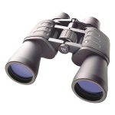](http://www.bresser-russia.ru/catalogue/bresser_bino_hunter-items/)](http://www.bresser-russia.ru/catalogue/bresser_bino_hunter-items/" \t "_blank)

Линейка биноклей [Bresser Hunter](http://www.bresser-russia.ru/catalogue/bresser_bino_hunter-items/" \t "_blank), которые отличаются стильным привлекательным дизайном и не менее привлекательной ценой. Модели [8x21](http://www.bresser-russia.ru/products/bino_bresser_1110821/" \t "_blank) и [10x25](http://www.bresser-russia.ru/products/bino_bresser_1111025/" \t "_blank) с roof-призмами в складных корпусах отлично подойдут в качестве бинокля ежедневного ношения, они не обременят вас на пешей прогулке. Более крупные модели с porro-призмами обеспечат достаточно яркое и контрастное изображение даже в сумерках и могут устанавливаться на штатив, чтобы избежать усталости рук при длительных наблюдениях. Благодаря использованию оптических элементов из высококачественного стекла с многослойным просветлением обеспечивается высокая контрастность изображения по всему полю зрения.

Кроме биноклей фиксированной кратности, в серию входит панкратическая модель [8-24x50](http://www.bresser-russia.ru/products/bino_bresser_1162450/" \t "_blank). Её оптическая схема позволяет использовать любое увеличение в интервале 8-24х, что увеличивает универсальность бинокля.

## Серия National Geographic

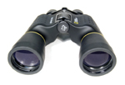Известнейшая компания National Geographic, из всех оптических компаний выбрала именно Bresser, посчитав качество достойным, чтобы на боку красовалось их фирменное лого.

Все бинокли данной линейки являются «переменниками», такие бинокли любимы массовыми покупателями.

Просветленная, стеклянная оптика ВК7

Легкие и уникальные по дизайну модели.

## Серия Corvette

[[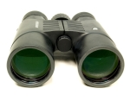](http://www.bresser-russia.ru/catalogue/bresser_bino_corvette-items/)](http://www.bresser-russia.ru/catalogue/bresser_bino_corvette-items/" \t "_blank)

[Bresser Corvette](http://www.bresser-russia.ru/catalogue/bresser_bino_corvette-items/" \t "_blank) – это компактные бинокли в удобных обрезиненных корпусах повышенной прочности. Их оптические элементы изготовлены из стекла марки BaK-4 с многослойным просветлением, благодаря чему обеспечивается отличное качество изображения. Эластичные резиновые наглазники защищают глаза наблюдателя от боковых засветок, что существенно повышает результативность наблюдений. Все бинокли серии имеют увеличенное удаление выходного зрачка, что позволяет использовать их даже тем, кто постоянно носит очки.

Эти бинокли влагостойкие, если вам часто приходится использовать бинокль в дождь, снег, туман или просто при повышенной влажности – серия Corvette вам подходит. Для предотвращения запотевания оптики при резких перепадах температуры корпуса биноклей заполнены инертным газом.

## Серия Condor [[Bresser Condor](http://www.bresser-russia.ru/catalogue/bresser_bino_condor-items/)](http://www.bresser-russia.ru/catalogue/bresser_bino_condor-items/" \t "_blank)

Широкая линейка биноклей [Bresser Condor](http://www.bresser-russia.ru/catalogue/bresser_bino_condor-items/" \t "_blank), в которой подходящий прибор найдётся для каждого: от компактной, почти карманной, модели [8х32](http://www.bresser-russia.ru/products/bresser_condor_8_32/" \t "_blank), до мощного бинокля [8х56](http://www.bresser-russia.ru/products/bresser_condor_8_56/" \t "_blank), который собирает достаточно света для использования в сумерках, но уже довольно тяжёл. Все бинокли серии имеют водонепроницаемые корпуса и не подведут ни на суше, ни на море. Оптические элементы из стекла BaK-4 с многослойным просветляющим покрытием обеспечивают качественное изображение по всему полю зрения. Те, кто постоянно носят очки, без сомнения оценят выдвижные наглазники и увеличенный вынос выходного зрачка.

Ещё одна немаловажная особенность этой серии – крышки объективов и окуляров, которые крепятся прямо к корпусу бинокля, что предотвращает их утерю.

## Серия Nautic

[[](http://www.bresser-russia.ru/catalogue/bresser_bino_nautic-items/)](http://www.bresser-russia.ru/catalogue/bresser_bino_nautic-items/" \t "_blank)

Бинокли серии [Bresser Nautic](http://www.bresser-russia.ru/catalogue/bresser_bino_nautic-items/" \t "_blank) обладают всеми качествами, которые должен иметь настоящий морской бинокль: большой диаметр объективов, просветлённая оптика, максимальная влагозащищённость и устойчивость к перепадам температур. Благодаря этому они обеспечивают яркое и контрастное изображение не только днём, при хорошей погоде, но и в сумерках, в дождь, снег, при низкой облачности и других неблагоприятных погодных условиях.

Бинокли Bresser Nautic выдерживают кратковременное погружение в воду на глубину до 3 метров, а для предотвращения запотевания оптических компонентов при резких перепадах температур их корпуса заполнены азотом. Крышки объективов крепятся к корпусу, что предотвращает их утерю. Кроме того, бинокли имеют дальномерную сетку, позволяющую определить расстояние до объекта, если известен его размер.

Бинокль [Bresser Nautic 7x50 WP/CMP](http://www.bresser-russia.ru/products/bresser_nautic_7_50_WP_CMP/" \t "_blank) имеет встроенный компас в виде шкалы в градусах (от 0 до 360°) по нижнему краю поля зрения. Дальномерная сетка и шкала компаса снабжены подсветкой.

## Серия Pirsch

Бинокли Bresser Pirsch профессионального уровня, которые сочетают в себе все достоинства оптических приборов высокого класса и отличаются компактными размерами и малым весом. Они разработаны специально для требовательных наблюдателей, которые не экономят на качестве.

Влагозащищённые корпуса этих биноклей заполнены азотом, благодаря чему их можно использовать в любых погодных условиях, а оптические компоненты не запотевают при резких перепадах температур. Увеличенный вынос выходного зрачка обеспечивает удобство пользования биноклем даже для тех, кто носит очки. Все бинокли этой серии могут устанавливаться на штатив, что повышает удобство их использования при длительных наблюдениях. Крышки объективов и окуляров крепятся к корпусу бинокля, что предотвращает их утерю.

В серии биноклей Bresser Pirsch часть моделей представлена с линзами из низкодисперсного стекла с многослойным просветлением, что обеспечивает яркое и контрастное изображение, не испорченное хроматической аберрацией. Благодаря этому повышается контрастность изображения и обеспечивается правильная цветопередача.

## Серия Spezial

[[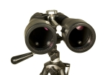](http://www.bresser-russia.ru/catalogue/bresser_bino_spezial-items)](http://www.bresser-russia.ru/catalogue/bresser_bino_spezial-items" \t "_blank)

Бинокли серии [Bresser Spezial](http://www.bresser-russia.ru/catalogue/bresser_bino_spezial-items" \t "_blank) пользуются заслуженной популярностью у любителей астрономии, хотя могут быть использованы и для изучения живой природы и ландшафтов. Большой диаметр объективов позволяет наблюдать много объектов дальнего космоса, а большое поле зрения даёт возможность насладиться отличными видами звёздных полей. При наблюдениях за наземными объектами, изображение остаётся очень ярким даже в сумерках и при недостаточной освещённости.

Оптические элементы из стекла марки ВаК-4 имеют многослойное просветляющее покрытие, что максимально увеличивает светопропускание и повышает контрастность изображения.

Большое увеличение позволяет наблюдать за сильно удалёнными объектами, но делает практически невозможными наблюдения «с рук». Бинокли имеют возможность установки на штатив, а модель 20х80 уже имеет штатив в комплекте и снабжена центральной штангой, которая позволяет производить продольную балансировку бинокля. Это снижает нагрузку на штатив и вибрации бинокля.

Приложение 5. Таблица альтернатив.

|  |  |
| --- | --- |
| **Что любят спрашивать, низкомаржинальная продукция.** | **Что нужно продавать. Конкретные преимущества берем из основной части методички и из приложений.** |
| Домашний Планетарий SEGATOYS HomeStar PRO 2 | Астропланетарий Bresser Junior - то же самое, а на оставшиеся деньги можно купить целый телескоп Bresser, чтобы вживую все посмотреть |
| Домашний Планетарий SEGATOYS HomeStar PRO Original Star Theatre | Астропланетарий Bresser Junior - то же самое, а на оставшиеся деньги можно купить целый телескоп Bresser, чтобы вживую все посмотреть |
| Цифровой USB-микроскоп DigiMicro 2.0 | Микроскоп Bresser Junior USB |
| Бинокль Yukon призменный полевой 10x50 WA | Bresser Hunter 10x50, Bresser Corvette 10x50 |
| Зрительная труба C70 Mini Mak | Зрительная труба Bresser Spektiv 20-60x60 |
| Зрительная труба Тш 20-50х50 WA Yukon | Зрительная труба Bresser Spektiv 20-60x60 |
| Очки ночного видения Tracke Goggles 1x24 | Прибор ночного видения Bresser National Geographic 3x25 |
| Бинокль Nikon 8x40 CF Action VII | Hunter 8x40, Bresser Corvette 8x42 |
| Бинокль БПЦ5 8х30 М | Hunter 8x40, Bresser Corvette 8x42 |
| Бинокль БПЦ 10х40 | Hunter 8x40, Bresser Corvette 8x42 |
| Бинокль Nikon 10x50 CF Action VII | Bresser Hunter 10x50, Bresser Corvette 10x50 |
| Бинокль Nikon Aculon A211 10x42 | Бинокль Bresser Corvette 8x42, Бинокль Bresser Corvette 10x42 |
| Бинокль Nikon Aculon A211 10-22x50 | Бинокль Bresser Hunter 8-24x50, Бинокль Bresser National Geographic 8-24x50 |
| Зрительная труба Т 20-50х50 (Сибирь) | Зрительная труба Bresser Spektiv 20-60x60 |
| Бинокль Nikon Aculon A211 12x50 | Bresser Hunter 16x50, Bresser Corvette 10x50 |
| Зрительная труба Скаут 30х50 WА | Зрительная труба Bresser Spektiv 20-60x60 |
| Бинокль Pentax 10x50 XCF | Bresser Hunter 10x50, Bresser Corvette 10x50 |
| Бинокль Nikon 8x25 WP Sportstar EX black | Бинокль Bresser Corvette 8x20 LE w. C. |
| Цифровой микроскоп DigiMicro Prof (191393) | Микроскоп Bresser Junior USB |
| Бинокль Nikon 10-22x50 CF Action VII | Бинокль Bresser Hunter 8-24x50, Бинокль Bresser National Geographic 8-24x50 |
| Бинокль БПЦ 15х50 | Bresser Hunter 16x50, Bresser Corvette 10x50 |
| Бинокль Nikon 12x50 CF WP Action EX | Бинокль Bresser Condor UR 10x50 |
| Бинокль призменный Юкон 8x40WA | Бинокль Bresser Condor UR 8x42 |
| Yukon Прибор НВ NV 5х60 | Прибор ночного видения Bresser National Geographic 5x50 |
| Зрительная труба Veber 10-30\*50 | Бинокль Bresser Hunter 8-24x50, Бинокль Bresser National Geographic 8-24x50 |
| Прибор ночного видения "Yukon" NVMT Spartan 2x24 | Прибор ночного видения Bresser National Geographic 3x25 |
| Прибор ночного видения NVMT Spartan 3x42 | Прибор ночного видения Bresser National Geographic 3x25, Прибор ночного видения Bresser National Geographic 5x50 |
| Бинокль Nikon 7x50 CF Action VII | Bresser Hunter 7x50 |
| Бинокль Veber Classic БПЦ 12\*50 VL | Bresser Hunter 10x50 |
| Бинокль Nikon 16x50 WP Action EX | Bresser Hunter 16x50, Bresser Corvette 10x50 |
| ЗТ "Veber 20-60\*60" ST8223 | Бинокль Bresser Hunter 8-24x50, Бинокль Bresser National Geographic 8-24x50 |
| Бинокль БПЦ2 12х45 рубиновое покрытие | Bresser Hunter 10x50 |
| Бинокль Nikon Aculon A211 7x35 | Бинокль Bresser Hunter 8x40 |
| Бинокль Nikon 8x40 WP Action EX | Бинокль Bresser Condor 8x42, Бинокль Bresser Condor 8x32 |
| Бинокль Nikon 16x50 CF Action VII | Bresser Hunter 16x50, Bresser Corvette 10x50 |
| Бинокль Pentax 16x50 XCF | Bresser Hunter 16x50, Bresser Corvette 10x50 |
| Бинокль Nikon 10x50 WP Action EX | Bresser Corvette 10x50, Бинокль Bresser Condor 10x50 |
| Бинокль Pentax 12x50 XCF | Bresser Hunter 16x50, Bresser Corvette 10x50 |
| Бинокль БН 10\*25 кам.Veber Sport | Bresser Hunter 10x25 |
| Бинокль БПЦ5 8х30 рубиновое покрытие | Hunter 8x40, Bresser Corvette 8x42 |
| Дальномер Bushnell Yardage Pro Legend 1200 ARC | Дальномер Bresser National Geographic 4x21 |
| Бинокль призменный Юкон 8-24х50 | Бинокль Bresser Hunter 8-24x50, Бинокль Bresser National Geographic 8-24x50 |
| Зрительная труба Celestron Zoom 50-45 | Зрительная труба Bresser Spektiv 20-60x60 |
| Бинокль БПЦс 10х40 (рубиновое покрытие) | Bresser Hunter 8x40, Bresser Corvette 10x50 |
| Телескоп MEADE ETX-80AT-TC | Телескоп Bresser National Geographic 90/1250 GoTo |
| Прибор ночного видения Discovery 5 NODS5 (3.2x) | Прибор ночного видения Bresser National Geographic 5x50 |
| Портативный цифровой микроскоп DigiMicro Mobile (191349) | Микроскоп Bresser Junior USB |
| Бинокль Steiner Predator Pro 10x40 | Бинокль Bresser Pirsch 10x42, Бинокль Bresser Condor UR 10x42 |
| Бинокль Steiner Skyhawk Pro 10x26 | Бинокль Bresser Pirsch 10x26, Бинокль Bresser Condor UR 10x25 |
| Бинокль Nikon 10x25 Sportstar EX IV black | Бинокль Bresser Condor 8x32, Бинокль Bresser Corvette 10x24 LE m. T. |
| Бинокль Nikon 10x25 WP Sportstar EX silver | Бинокль Bresser Condor 8x32, Бинокль Bresser Corvette 10x24 LE m. T. |
| Прибор ночного видения "Yukon" NVB Tracker 3x42 | Прибор ночного видения Bresser National Geographic 5x50 |
| Бинокль Veber БПЦ ZOOM 8-24\*50 | Бинокль Bresser Hunter 8-24x50, Бинокль Bresser National Geographic 8-24x50 |
| Бинокль ESCHENBACH Farlux Selector D 8.5 x 45 B | Бинокль Bresser Pirsch ED 8x42 |
| Бинокль Veber Silver Line БН 10x42 WP | Бинокль Bresser Condor UR 10x42 |
| Бинокль Pentax Jupiter III 8x21 Silver | Bresser Hunter 8x21 |
| Бинокль Yukon призменный полевой 12Х50 WA | Bresser Hunter 16x50, Bresser Corvette 10x50 |
| Прибор ночного видения Yukon Explorer 5 NOCX5 (3.2х) | Прибор ночного видения Bresser National Geographic 3x25, Прибор ночного видения Bresser National Geographic 5x50 |
| Бинокль БПЦ6 8х30 | Бинокль Bresser Travel 10x32, Бинокль Bresser Hunter 8x40, Бинокль Bresser Condor 8x32 |
| Прибор ночного видения NVMT Spartan 4x50 | Прибор ночного видения Bresser National Geographic 3x25, Прибор ночного видения Bresser National Geographic 5x50 |
| Прибор ночного видения Exelon 3x50 | Прибор ночного видения Bresser National Geographic 3x25, Прибор ночного видения Bresser National Geographic 5x50 |
| Бинокль БПЦс 5 8х30 | Бинокль Bresser Travel 10x32, Бинокль Bresser Hunter 8x40, Бинокль Bresser Condor 8x32 |
| Бинокль БПЦ2 12х45 | Бинокль Bresser Travel 10x32, Бинокль Bresser Hunter 8x40, Бинокль Bresser Condor 8x32 |
| Бинокль Nikon 12x25 Travelite EX | Бинокль Bresser Everest 10x28, Бинокль Bresser Condor 10x32 |
| Бинокль Nikon 7x35 CF Action VII | Hunter 8x40, Bresser Corvette 8x42 |
| Бинокль БПЦ 15х50 р.п. | Bresser Hunter 16x50 |
| Бинокль БПЦ 10х40 рубиновое покрытие | Бинокль Bresser Travel 10x32, Бинокль Bresser Hunter 8x40 |
| Бинокль Nikon Sporter EX 10x50 | Бинокль Bresser Condor 10x50, Бинокль Bresser Condor 8x42, Бинокль Bresser Condor 10x42 |
| Прибор ночного видения Discovery 3 NODS3 (2х) | Прибор ночного видения Bresser National Geographic 3x25, Прибор ночного видения Bresser National Geographic 5x50 |
| Бинокль Nikon 12x50 CF Action VII | Bresser Hunter 16x50, Bresser Corvette 10x50 |
| Бинокль Veber БПЦ ZOOM 8-32\*50 | Бинокль Bresser Hunter 8-24x50, Бинокль Bresser National Geographic 8-24x50 |
| Yukon Прибор НВ Patrol 4x50 | Прибор ночного видения Bresser National Geographic 3x25, Прибор ночного видения Bresser National Geographic 5x50 |
| Бинокль Pentax 8x25 UCF WP | Бинокль Bresser Everest 10x28, Бинокль Bresser Condor 8x32 |
| Зрительная труба Celestron Zoom 60-45 | Зрительная труба Bresser Spektiv 20-60x60 |
| Бинокль UpClosе G2 7-21x40 Zoom | Бинокль Bresser National Geographic 7-21x40 |
| Бинокль БПЦ3 12х45 | Бинокль Bresser Travel 10x32, Бинокль Bresser Hunter 8x40, Бинокль Bresser Condor 8x32 |
| Телескоп Celestron NexStar 4 SE | Телескоп Bresser National Geographic 90/1250 GoTo |
| Телескоп Synta Sky-Watcher BK 909AZ3 | Телескоп Bresser Refractor 90/900 NG |
| Бинокль Veber Silver line БН 8\*42 WP | Бинокль Bresser Condor 8x42 |
| Бинокль UpClosе G2 8x40 | Bresser Hunter 8x40 |
| Монокуляр Veber Sport 12\*25 BR черн. | Бинокль Bresser Travel 10x32, Бинокль Bresser Hunter 10x25 |
| Бинокль Nikon Aculon A211 10x50 | Bresser Hunter 10x50, Bresser Corvette 10x50 |
| Бинокль Veber Classic БПЦ 8\*30 VL | Бинокль Bresser Travel 10x32, Бинокль Bresser Hunter 8x40 |
| Телескоп Synta Sky-Watcher BK 1149EQ2 | Телескоп Bresser Pluto 114х500, Телескоп Bresser National Geographic 114/900 AZ |
| Дальномер Bushnell Scout 1000 ARC (камуфляж) | Дальномер Bresser National Geographic 4x21 |
| Бинокль Pentax 8x21 UCF R | Бинокль Bresser Travel 10x32 |
| Бинокль UpClose G2 8x21 | Bresser Hunter 8x21, Bresser Hunter 10x25 |
| Бинокль Yukon призменный полевой 16x50 | Bresser Hunter 16x50, Bresser Corvette 10x50 |
| Телескоп Celestron PowerSeeker 70 AZ | Телескоп Bresser Arcturus 60х700 |
| Телескоп Celestron PowerSeeker 50 AZ | Телескоп Bresser Lunar 60х700 AZ (RB 60) |
| Бинокль SkyMaster 20x80 | Бинокль Bresser Astro 20x80 |
| Зрительная труба 100х Yukon | Зрительная труба Bresser Pirsch 25-75x100, Зрительная труба Bresser Pirsch 20-60x80 |
| Телескоп MEADE ETX-80AT-TC (с рюкзаком) | Телескоп Bresser National Geographic 70/350 GoTo |
| Телескоп Celestron PowerSeeker 70 EQ | Телескоп Bresser Jupiter 70/700, Телескоп Bresser Lyra 70/900 EQ-SKY |
| Бинокль призменный Юкон Pro 16х50 | Bresser Hunter 16x50, Bresser Corvette 10x50 |
| Бинокль Minox BV 10x42 BR | Бинокль Bresser Pirsch 10x42, Бинокль Bresser Condor UR 10x42 |
| Прибор ночного видения Ranger 5x42 | Прибор ночного видения Bresser National Geographic 5x50 |
| ЗТ "Veber" 9-27\*50 Zoom | Зрительная труба Bresser Spektiv 20-60x60 |
| Прибор НВ Challenger GS 2.7x50 | Прибор ночного видения Bresser National Geographic 5x50 |